1.1 长春站-农博园展馆-打车
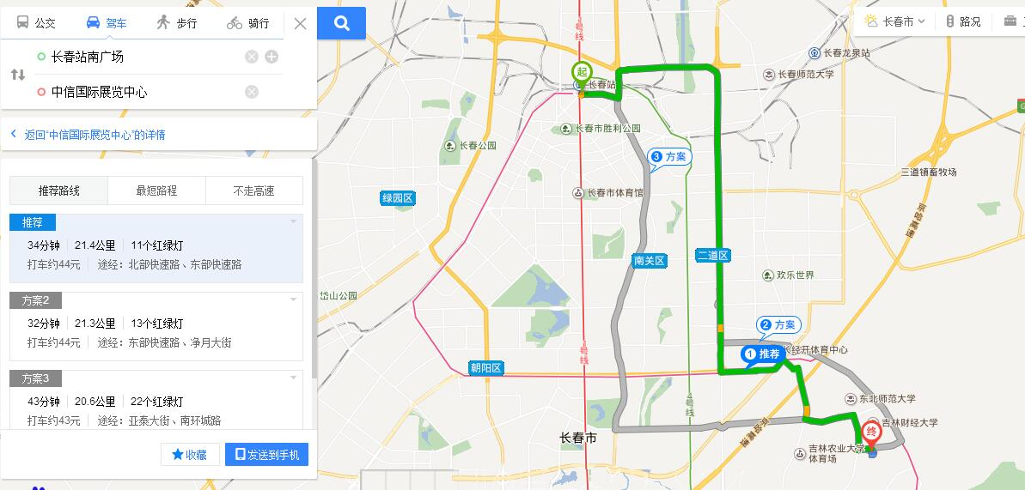

1.2 长春站-农博园展馆-公交
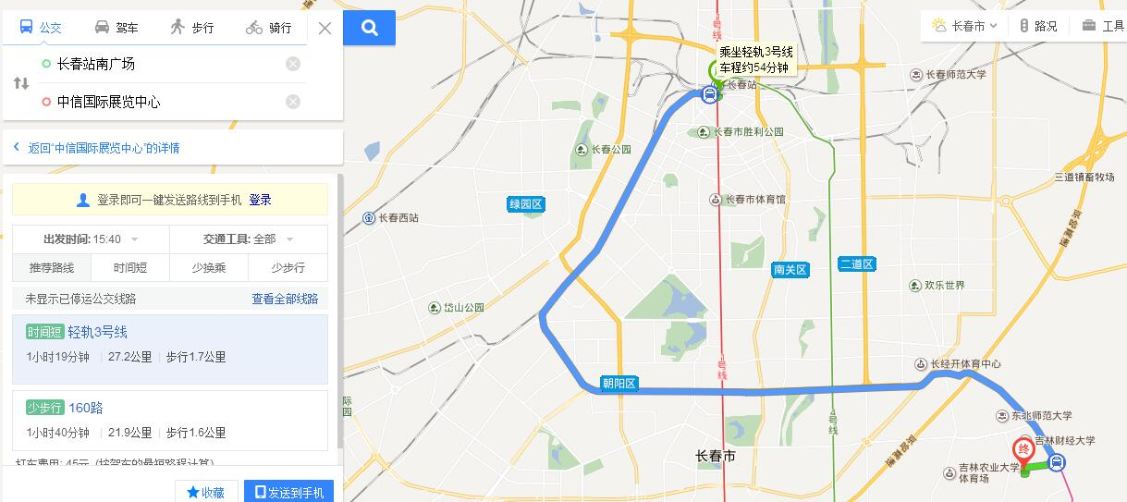

2.1 长春西站-农博园展馆-打车
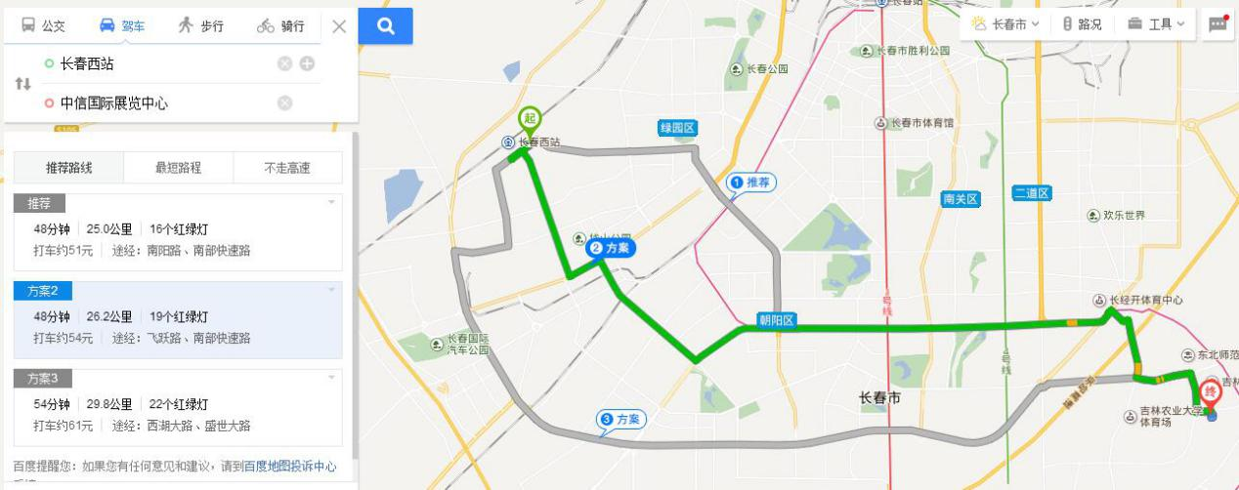

2.2 长春西站-农博园展馆-公交
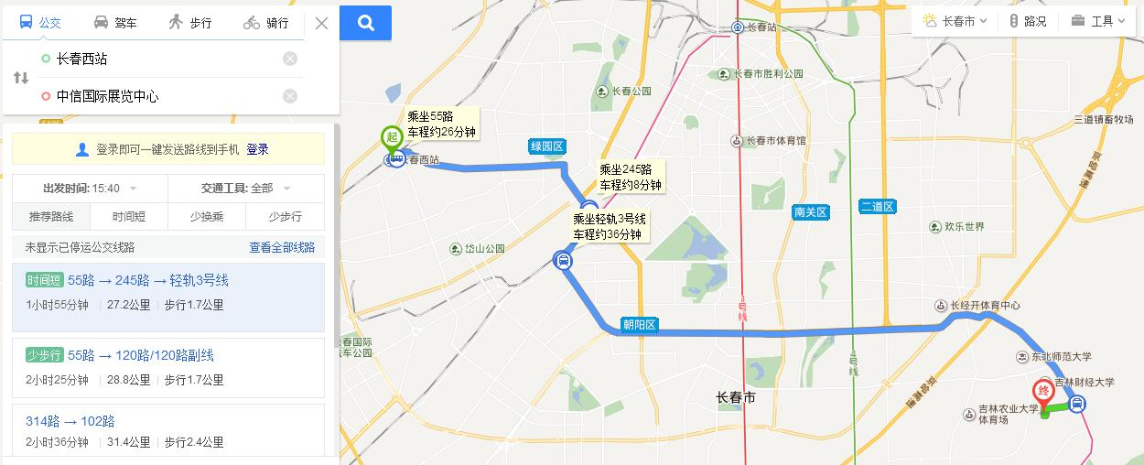

3.1 长春机场-农博园展馆-打车
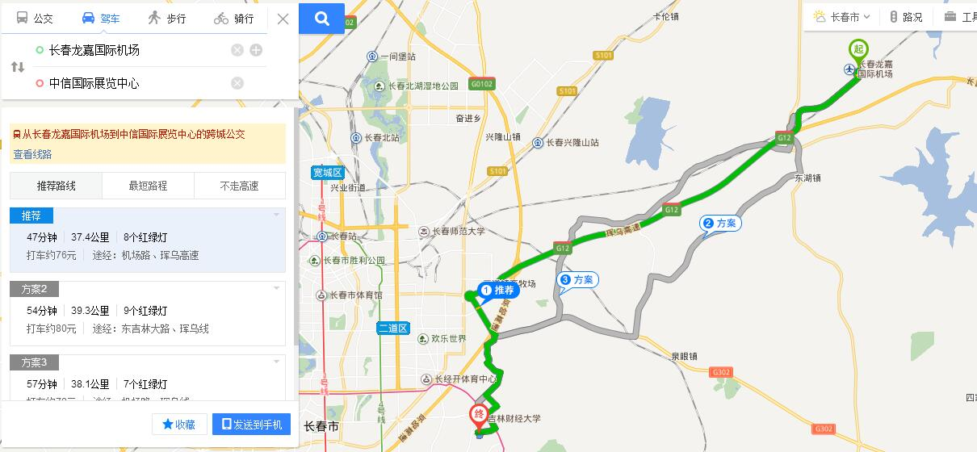

3.2 长春机场-农博园展馆-公交
